報告書

1131 數位影像處理 HW 01

班級：資訊三甲 學號：D1109023 姓名：楊孟憲

摘要：

此次功課分為兩個部分；第一部分為實作一個遮罩，並使用 Sobel filter, average filter 以及 gaussian 做測試。第二部分為實作一個 Pool 函數，其中分為 maximum pool 以及 average pool。以下將以兩個部分分別解說。

開發環境以及工具：

開發環境為 macOS 並使用 C++作為開發語言。

開發前置作業：

* 下載 openCV4

* 使用 clang++ ( C++ 11 ) 編譯並指定路徑：

姓名烙印：

使用 OpenCV 套件時，需要引入相關標頭檔。

使用 namespace 避免每次使用 OpenCV 的型別都要加上 cv::

姓名圖片如下：

實作代碼及註解：

該函式會接收一個處理完的圖片指標，並將姓名烙印在圖片上。

遮罩函式 Conv：

實作一個函數，將輸入的圖片經過核濾波器處理，並輸出處理後的圖片。

|  |  |  |  |
| --- | --- | --- | --- |
| Filter/Image | Gaussian | Sobel | Average |
| Duck |  |  |  |
| Otters |  |  |  |
| Me |  |  |  |

結果展示：

實作代碼及註解：

該函數接收圖片、 kernel 的寬高、 kernel、 bias 和padding。預設 kernel 是灰階方便輸入接收二維 vector，在 color維度當作是同個顏色。

如果有 padding 的話設計概念如下：

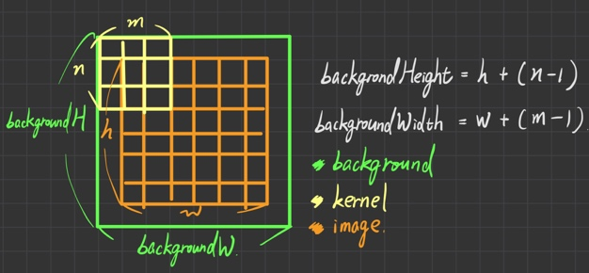 計算 background 的寬高，推算 resultImage 的寬高

Background 設定

計算 color[k] 經過濾波後的顏色加上 bias，在這裏寫了一個 getFilterPixel 來計算 n * m 的 kernel 過濾 (currentI, currentJ, currentK) 的結果。

Ps. 原本有寫一個 getTunnel 來計算通道 d，但後來發現可以其實 d 對於計算的結果並不影響，因為在跑 filter 的時候 r/g/b 是分開跑的。

Pool函式：

實作一個函數，將輸入的圖片經過Pool 函數處裡縮，其中分為 maximum pool 和 average pool，並輸出處理後的圖片。

|  |  |  |
| --- | --- | --- |
| Pool/Image | Average | Maximum |
| Duck |  |  |
| Otters |  |  |
| Me |  |  |

結果展示：

實作代碼及註解：

Pool 函式會接收一個圖片，以及寬高和移動步數，還有 maximum/average type。這題沒有分別對 r/g/b 做，而是預設 r/g/b 為一樣的顏色所以取平均。

心得：

這次作業讓我更深入了解 OpenCV 圖片的結構，以及每個像素的操作流程。在實作過程中，我能夠順利完成各項操作，沒有遇到太大問題。

使用說明書:

./result: 作業圖片結果

./image: 原始圖片

./conv: p1測資

./pool: p2測資

測資輸入範例在 ./conv/input_sample 和 ./pool/input_sample

./p1.cpp：Conv 函式

./p2.cpp：Pool 函式

測試如下：



